**Escuela Normal de Educación Preescolar**

Licenciatura en educación preescolar



**Curso:** Estrategias de música y canto en educación preescolar

**Nombre del trabajo:** Elementos de la música

**Docente:** Jorge Ariel Morales García

**Alumna:** Melanie Yazmin Varela Jaramillo

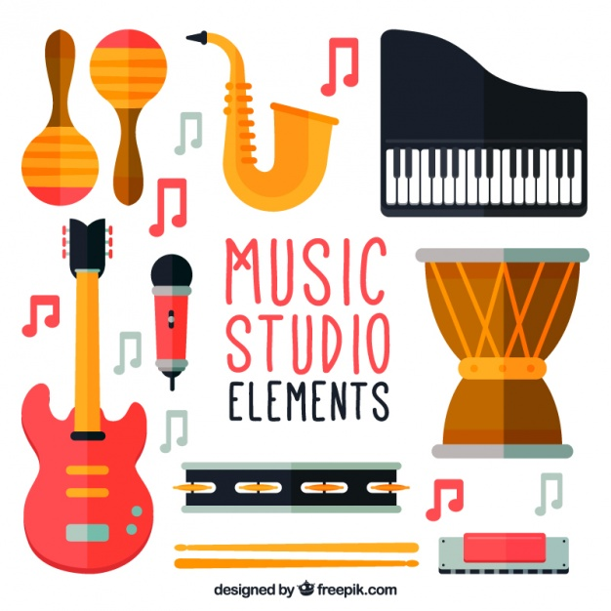

**12 de mayo del 2021**

Saltillo, Coahuila

**Elementos de la música**

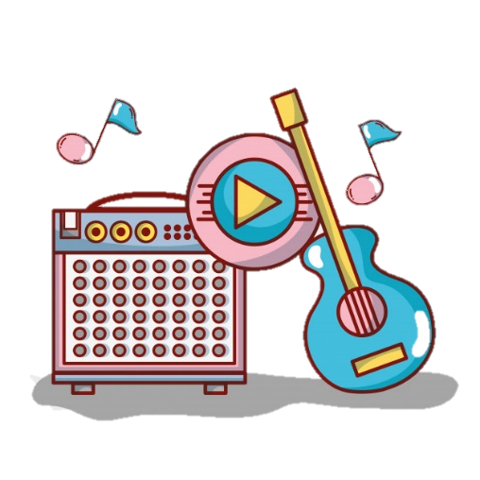

**La música está compuesta por el sonido** y el sonido tiene comportamientos físicos de diferentes características. Esto es lo que hace que la música sea tan dinámica y que posea un efecto físico maravilloso, que luego se transforma en una experiencia psicológico e incluso sentimental o espiritual.

El sonido tiene afinación, frecuencia, timbre.... entre otras características físicas que hace de su comportamiento un fenómeno muy interesante. La relación que se crea entre sonidos también es fascinante. Además, podemos jugar con el factor del tiempo, la duración de un sonido o sonidos. Si tomamos en consideración todas estas cualidades del sonido, adquirimos 3 principales elementos de la música: **melodía, armonía y ritmo.**

**Melodía**

Es una sucesión coherente de sonidos y silencios que se desenvuelve en una identidad y significado propio dentro de un entorno sonoro particular. La conceptualmente horizontal, con eventos sucesivos en el tiempo y no vertical, incluye cambios de alturas y duraciones, y en general incluye patrones interactivos de cambio y calidad. Es el arreglo significativo y coherente de una serie de notas, este arreglo se realiza según la tonalidad en la cual se diseña la melodía.

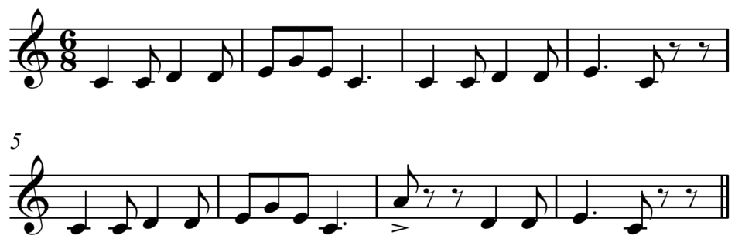

### Armonía

### Es la superposición de sonidos que se producen simultáneamente, el arte de conformar acorde.

### La armonía es ciencia y arte a la vez. Es ciencia porque enseña a combinar los sonidos con el fin de construir acordes, y es arte porque de la habilidad y el buen gusto de la conducción de las voces armónicas resultara el trabajo realizado musical.

### Armonía

### Ritmo

El ritmoes ese elemento de la música que nos hace querer anticipar, querer escuchar lo que viene, aplaudir, mover los pies o incluso bailar. También es el elemento que le permite a la música expresarse a través del tiempo, puede dar un sentido de urgencia, de tensión, de alegría o de paz. A su vez, también aporta variedad, ya que, si escucháramos música que en todo momento tiene exactamente el mismo ritmo, sería demasiado monótona y aburrida.

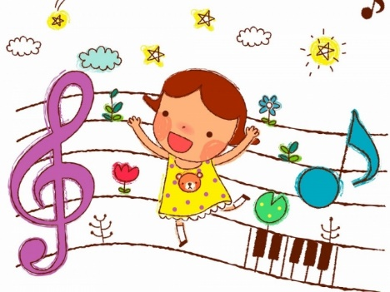

**Acento musical**

Consiste en las partes de una obra musical en la cual se destaca un sonido o grupo de sonidos, el cual es representado en las partituras mediante diversos signos con los cuales se identifican las notas que se deben enfatizar (aumento en el tono, en la duración o el tiempo), este signo de énfasis permite al intérprete, músico o cantante, guiarse para hacer el cambio de voz o el ajuste de la ejecución del instrumento para resaltar el sonido marcado.

El **acento musical** es el signo con el que se indica el aumento de la duración e intensidad que se le debe de imprimir a una nota, así como indica si a la nota se le debe de bajar o subir el tono en la interpretación.

En música hay cuatro tipos de acentuación musical:

* **Acento Tónico,** que consiste en el énfasis de una nota, mediante una mayor intensidad del sonido en comparación el resto de las notas).
* **Acento Agógico,** en el cual se modifica la duración, ya sea acortando o alargando, la nota marcada.
* **Acento Métrico,** en el que hay un cambio brusco en el ritmo de la música.
* **Acento Dinámico,** consistente en una combinación de dos o más elementos mencionados, y que se percibe como un cambio repentino en la interpretación.  
    
  